1、 为山西省厅公布的政务公开日数据跟上国家的考核情况，省厅需要出来的数据均为国家考核的重点排污单位及监控点，多余的不考核监控点则不需要显示出来，需要将政务公开、总量核算、超标立案中对用的企业属性中替换考核基数表dbo.jishu里对应的考核企业、点位及污染物。

山西省厅的山西污染源自动监控报表

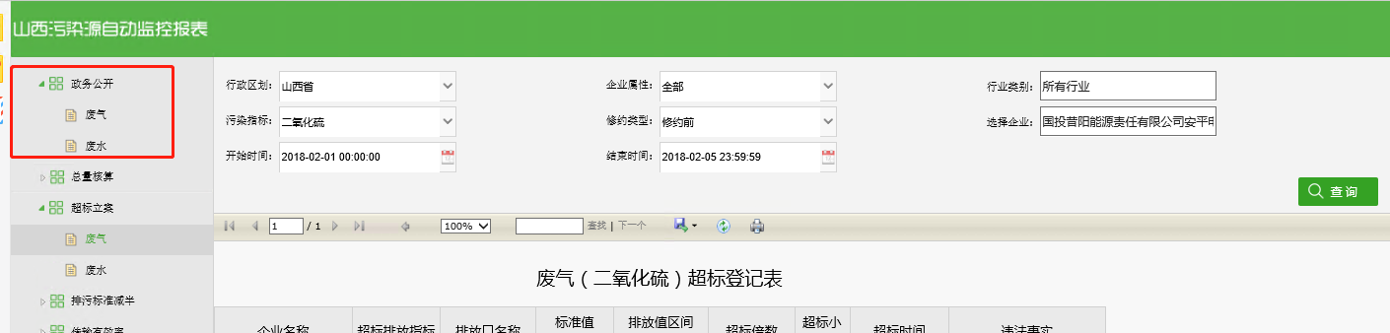

政务公开中废水、废气企业需要将企业属性里的2017重点排污单位、2018重点排污单位企业数据源换到dbo.jishu 表中对应的时间，2017重点排污单位为表中2018年，2018重点排污单位对应表中2019年，如图：

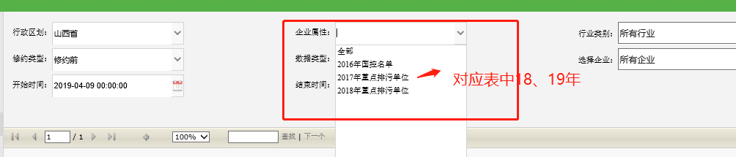

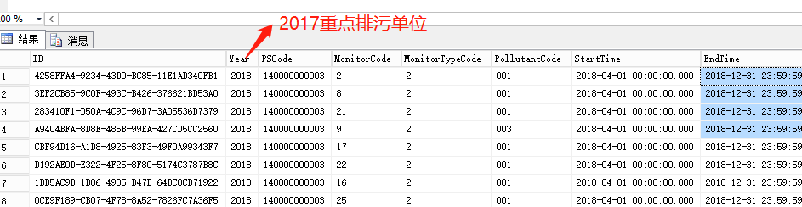

而表中16国控名单正常为空就好，基数表中存在调整基数的year=2020，不需要体现在这个企业属性中，即企业属性中：2016国控名单没有企业或者是所有企业、2017重点排污单位对应表中year=2018、2018重点排污单位对应表中year=2019。

应用、交换服务器 专网：10.14.1.22:3650

服务器密码：sxhbt_2009

数据库 10.14.1.23 sxhb@2018 数据库密码：sxhbt_admin!@#

平台：http://192.168.120.99:8080/jointframe/app/AppMain!index.page

msl/111111